Задания для учащихся 2 класса
16.11.2020 по 20.11.2020
СОЛЬФЕДЖИО
Теоретический материал
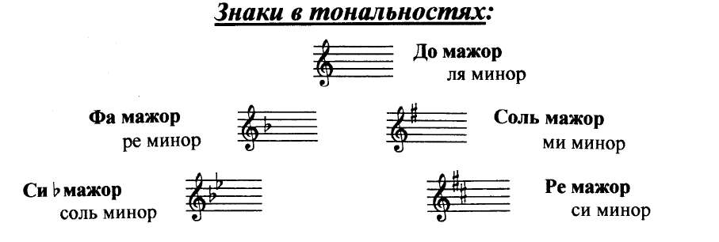
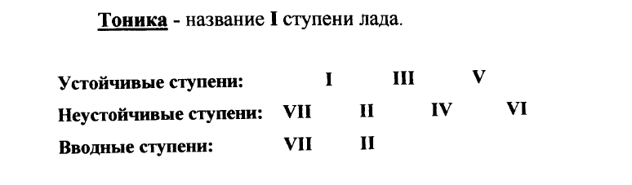
Задание:
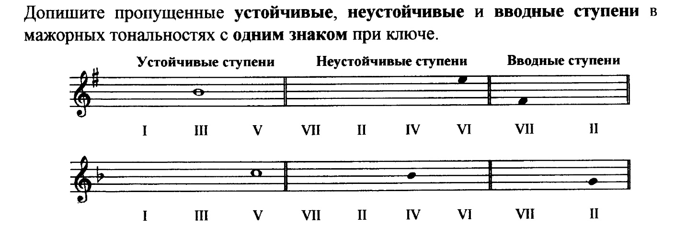

Письменные задания и вопросы по выполнению отправлять на личную почту преподавателя: irina-markova.dshi50@mail.ru
преп. Маркова Ирина Геннадьевна
В теме письма указать фамилию, имя учащегося и класс.

